Проект на отопление и водоснабжение.
Описание дома:
Дом двух этажный, с холодным чердаком. Дом построен из газоблоков толщиной в 400 мм, планируется облицовка кирпичом. Межэтажное перекрытие: ПК 20 см. Перекрытие между 2 этажом и чердаком – деревянное. На текущий момент Крыльцо и холодная веранда из кирпича ещё не реализованы, есть только фундамент. Высота потолков на 1 и 2 этажах планируется 2.85 м в чистовой отделке. В дом подведено электричество: 15 квт, 3 фазы. К дому подведен контур заземления. В дом подведена вода из колодца центрального водоснабжения через трубу d-32 в топочной. Для слива воды планируется использовать централизованную канализацию, труба в с\у заложена. Отопление планируется производить с помощью газового котла.
Площадь помещений в доме: общая - 171 м2; жилая - 87 м2. Размер дома (ДхШхВ): 13.5 х 10.5 х 10.
Кол-во помещений в доме: 5 спален, гостиная, кухня, кабинет,2 с\у, 2 гардеробные, топочная, веранда, крыльцо.

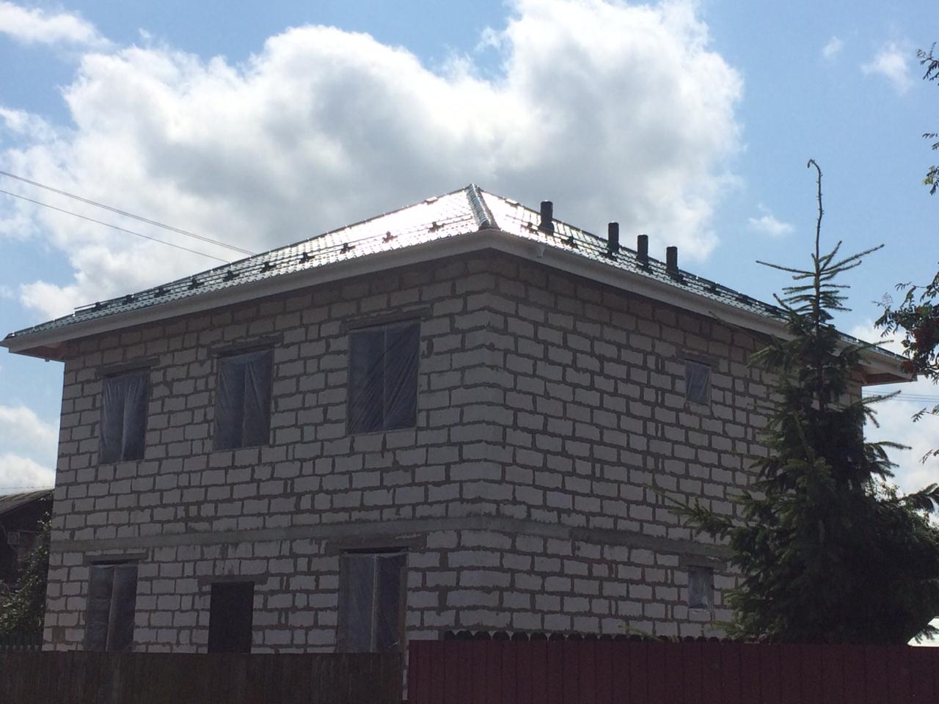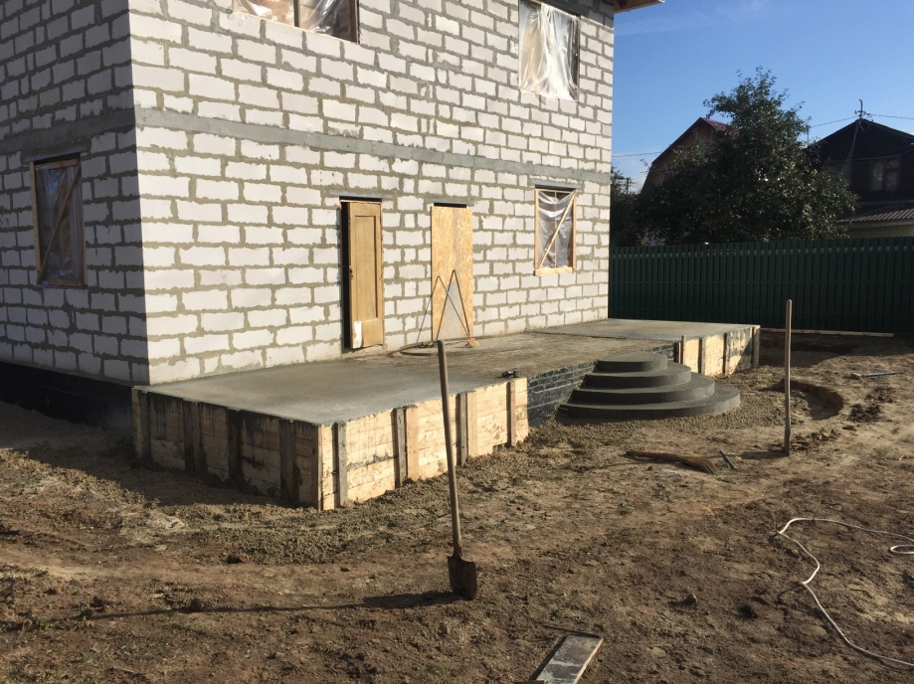
Ниже представлены выдержки из АР:
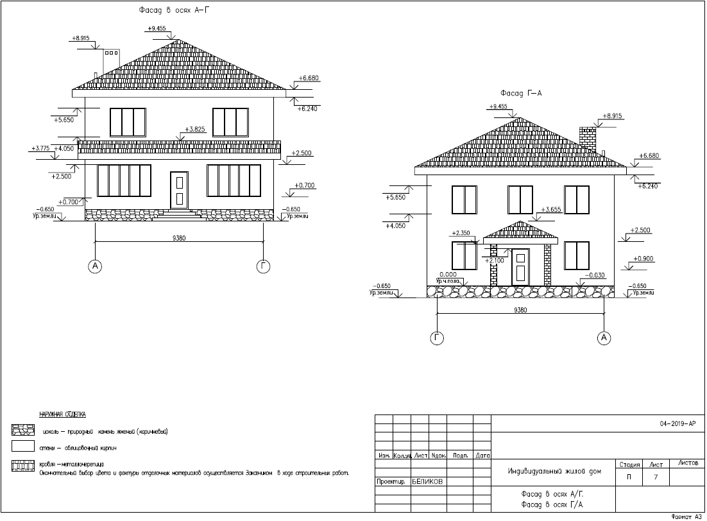
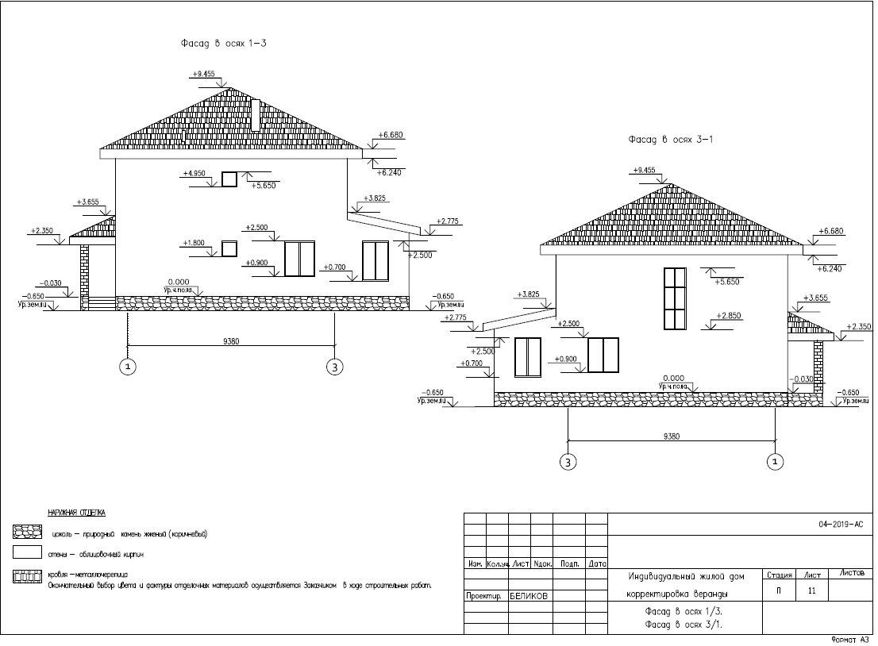

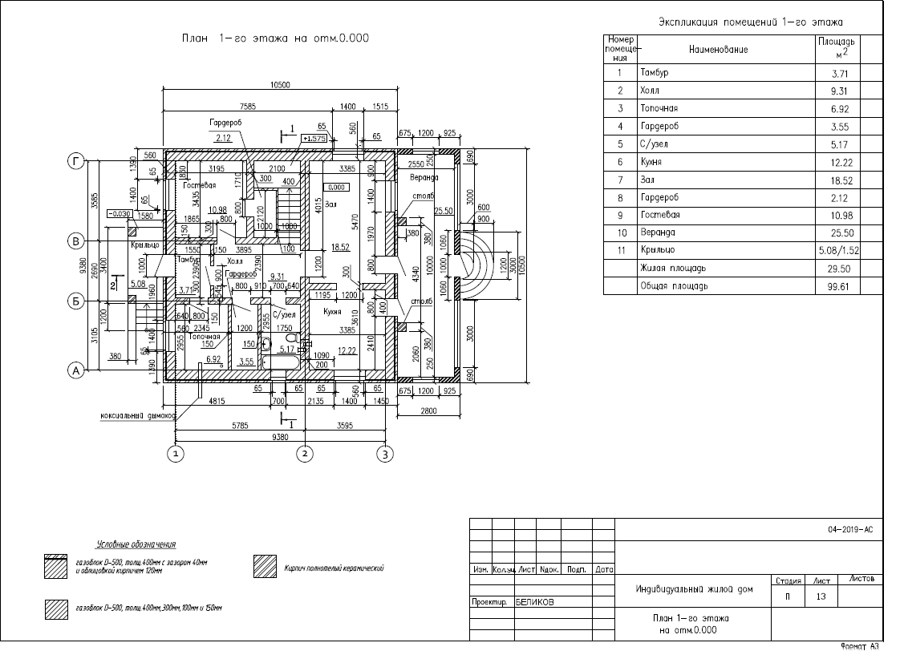
Предварительное месторасположения точек электричества
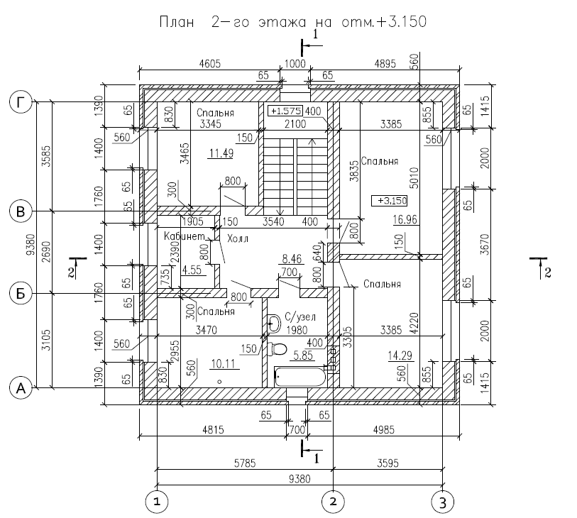

Предположительное расположение:
Теплый водяной пол в тамбуре, зале и кухне. В С\У на 1 этаже: душ, туалет, раковина и стиральная машина, полотенцесушитель. В С\У на 2 этаже: ванна, туалет, раковина, полотенцесушитель. На кухне: раковина и посудомойка. Из топочной необходимо сделать выход воды на улицу, для уличного полива. Через веранду необходимо вывести трубу для уличного полива сзади дома.
